Oefenopgaven openbare website Hoofdstuk 4

Opgave 4.1
De overheid van een land wil het gebruik van warmtepompen stimuleren. Naarmate meer huishoudens warmtepompen installeren, zal de opwekking van energie in het land minder vervuilend worden. Om het gebruik van warmtepompen te stimuleren wil de overheid subsidies verstrekken. In eerste instantie wordt gekeken naar een subsidie die aan de producenten van warmtepompen wordt verstrekt. Een onderzoeker krijgt de opdracht om de effecten van de subsidie te onderzoeken. Zij werkt met het onderstaande model.

Qa = 2.000P – 2.000.000
Qv = -1.000P + 4.000.000

Qa = de aangeboden hoeveelheid warmtepompen in stuks
Qv = de gevraagde hoeveelheid warmtepompen in stuks
P = de marktprijs van een warmtepomp in euro’s

a. Bereken de totale marktomzet in het evenwicht op deze markt, vóórdat er een subsidie wordt verstrekt.

De overheid verstrekt de aanbieders een subsidie van € 500 per warmtepomp.
b. Bereken de nieuwe prijs per warmtepomp.
c. Leg uit waarom de evenwichtsprijs per warmtepomp met minder dan € 500 daalt.
d. Bereken hoeveel procent van de subsidie terechtkomt bij de vragers van warmtepompen.
e. Bereken het totale subsidiebedrag dat de overheid aan de aanbieders moet betalen.

Stel dat de overheid de vragers subsidie zou verstrekken van € 500 per warmtepomp.
f. Bereken dan de nieuwe evenwichtsprijs op deze markt.
g. Bereken hoeveel euro een vrager er per saldo per warmtepomp op vooruit gaat dankzij de subsidie

Opgave 4.2
N.V. Stux is een beursgenoteerde onderneming. De aanbod- en vraagfunctie van aandelen Stux zien er op 14 februari als volgt uit:
Qa = 40P – 800 Qa = aangeboden hoeveelheid aandelen Stux (× 1.000)
Qv = 20P + 1.600 Qv = gevraagde hoeveelheid aandelen Stux (× 1.000)
P = prijs per aandeel Stux in euro’s

Deze marktsituatie is in onderstaande figuur weergegeven.

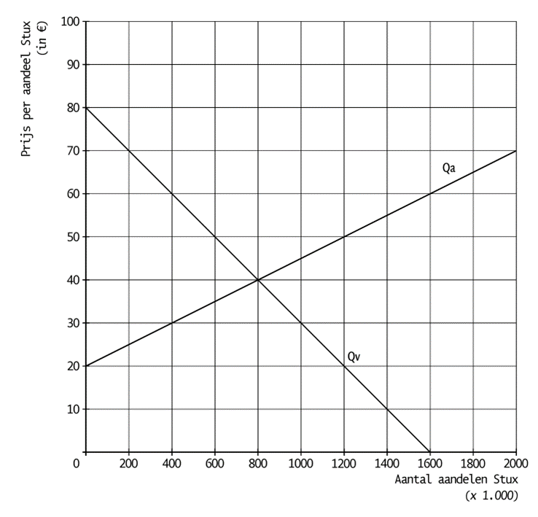
Faysal heeft vorig jaar 50 aandelen Stux gekocht voor € 32,48 per stuk. Begin januari heeft hij per aandeel € 1,25 dividend ontvangen. Op 14 februari verkoopt Faysal alle aandelen Stux.
a. Bereken het rendementspercentage dat Faysal op de aandelen Stux heeft behaald.
b. Geef een economische verklaring waardoor de vraaglijn van aandelen Stux naar rechts kan verschuiven.

De winsten van de bedrijven zijn erg hoog, waar de aandeelhouders flink van profiteren. Tegelijkertijd heeft een groot deel van de bevolking moeite om elke maand rond te komen. De roep om iets te doen aan deze tweedeling, wordt steeds sterker. Om het vestigingsklimaat voor grote bedrijven niet te schaden, besluit de regering om niet de vennootschapsbelasting (de belasting die grote bedrijven over hun winst betalen) te verhogen, maar de handel in aandelen te belasten. Hiertoe wordt per verhandeld aandeel een heffing van € 10 ingevoerd, te betalen door de aanbieders.
c. Teken de nieuwe aanbodlijn (Qa’) van aandelen Stux in de figuur.
d. Leg uit dat ook de betalingsbereidheid van de vragers van aandelen Stux door de heffing beïnvloedt wordt.
e. Bereken de opbrengst van de heffing voor de overheid op de markt voor aandelen Stux.
f. Arceer in de figuur het bedrag dat de totale opbrengst van de heffing voor de overheid op de markt voor aandelen Stux weergeeft.
g. Leg uit welke invloed het instellen van de heffing heeft op de beurskoers van obligaties.

Uitwerking opgave 4.1
a. Qa = Qv → 2.000P – 2.000.000 = -1.000P + 4.000.000 → 3.000P = 6.000.000 → P = 6.000.000/3.000 = € 2.000.
Qa = 2.000 × 2.000 – 2.000.000 = 2.000.000 en Qv = -1.000 × 2.000 + 4.000.000 = 2.000.000 → Q = 2.000.000 warmtepompen.
Totale marktomzet bedraagt dan 2.000.000 × € 2.000 = € 4.000.000.000.
b. Qa’ = 2.000(P + 500) – 2.000.000 = 2.000P + 1.000.000 – 2.000.000 = 2.000P – 1.000.000.
Qa’ = Qv → 2.000P – 1.000.000 = -1.000P + 4.000.000 → 3.000P = 5.000.000 → P = 5.000.000/3.000 = € 1.666,67.
c. De aanbieders kunnen de warmtepompen nu aanbieden voor € 2.000 − € 500 = € 1.500, maar bij die prijs ontstaat er een vraagoverschot (van 500.000 warmtepompen), waardoor het marktmechanisme ervoor zorgt dat de prijs weer iets stijgt.
d. De prijs daalt voor de vragers met € 2.000 − € 1.666,67 = € 333.33. Dat betekent dat er (€ 333,33/€ 500) × 100% = 66,7% van de subsidie komt terecht bij de vragers.
e. Qa’ = 2.000 × 1.666,67 – 1.000.000 = 2.333.340 warmtepompen. Totale subsidiebedrag = 2.333.340 × € 500 = € 1.166.670.000.
f. Qv’ = -1.000(P – 500) + 4.000.000 = -1.000P + 500.000 + 4.000.000 = -1.000P + 4.500.000.
Qa = Qv’ → 2.000P – 2.000.000 = -1.000P + 4.500.000 → 3.000P = 6.500.000 → P = 6.500.000/3.000 = € 2.166,67.
g. Subsidiebedrag – stijging prijs = € 500 − € 166,67 = € 333,33.

Uitwerking opgave 4.2
a. Rendement belegging = 50 × (40 – 32,48) + 50 × 1,25 = € 376 + € 62,50 = € 438,50.
Rendementspercentage = rendement/belegde vermogen = € 438,50/(50 × € 32,48) × 100% = € 438,50/€ 1.624 × 100% = 27%.
b. Een van de volgende oorzaken waardoor de vraag naar aandelen Stux stijgt:
- De winstverwachting van Stux neemt toe, bijvoorbeeld door een grote order die net geplaatst is of door een geplande reorganisatie die veel kostenbesparingen op gaat leveren.
- Stux kondigt een verhoging van het jaarlijkse dividend aan.
- De rente daalt, waardoor aandelen aantrekkelijker worden in plaats van rentedragende beleggingen, zoals obligaties.
c. Zie figuur.
d. In de toekomst moeten de vragers de heffing betalen als ze de aandelen weer willen verkopen. Daardoor neemt hun betalingsbereidheid af (omdat daardoor het toekomstige rendement afneemt).
e. De nieuwe aanbodfunctie wordt Qa’ = 40(P – 10) – 800 = 40P – 400 – 800 = 40P – 1.200.
Qa’= Qv → 40P – 1.200 = 20P + 1.600 → 60P = 2.800 → P = 2.800/60 = € 46,67.
Qa’ = 40 × 46,67 – 800 = 1.066,8 → Q = 1.066.800 aandelen.
Opbrengst heffing voor de overheid = 1.066.800 × € 10 = € 10.668.000.
f. Zie figuur.
g. De beurskoers van obligaties zal stijgen, omdat een deel van de beleggers overstapt van aandelen naar obligaties (als substititiegoed). Door de hogere vraag naar obligaties, stijgt de prijs per obligatie.
